中港集协五届二次会员大会掠影
发布时间：2016-03-22 15:29

中国港口集装箱分会五届二次会员大会掠影
深圳三月春意浓 百花争艳花飘香。
中港协集装箱分会五届二次会员大会今年春天在深圳盐田隆重举行，100多家会员单位代表参加大会。
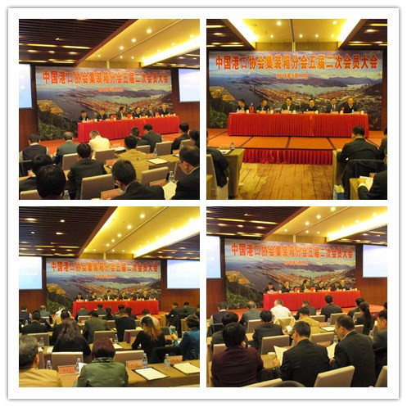
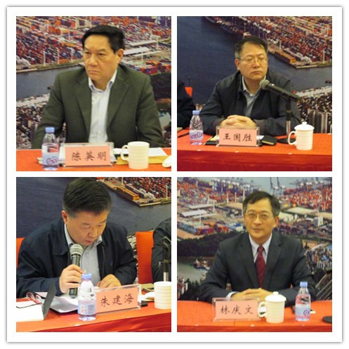
会议期间，王国胜会长作了中港协集装箱分会2016年工作报告。各专业委员会主任作了专业委员会2016年工作报告。会议还对2015年中国港口集装箱码头单项评比优胜单位进行了表彰，同时还对2015“盐田国际”杯集装箱论文竞赛优秀论文一至三等奖获奖作者进行了表彰。
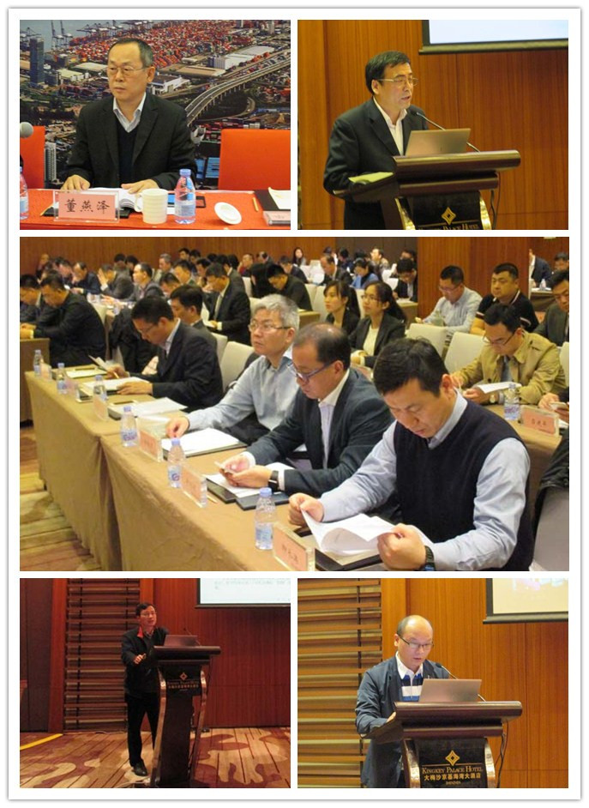
与会代表还兴致勃勃地赴世界最大的集装箱单体码头盐田国际集装箱码头公司参观学习，
认真听取盐田港国际集装箱码头公司
总经理林庆文热情洋溢的介绍。
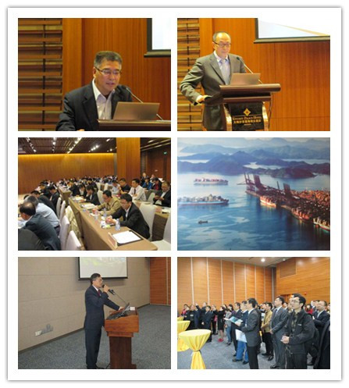
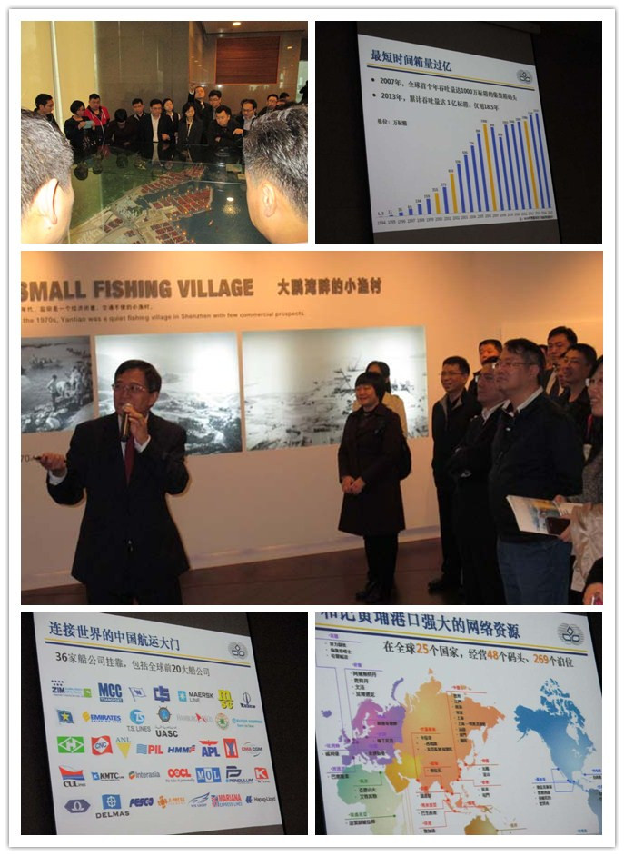
一年之计在于春。与会代表纷纷表示，盐田国际集装箱码头公司改革发展成果很震撼，令人自豪，鼓舞人心。中国港口集装箱发展蓝图已经确定，目标已经明确，我们坚定信心，攻坚克难，真抓实干，踏着春天的脚步，意气风发迎来一个集装箱码头更加辉煌的明天。
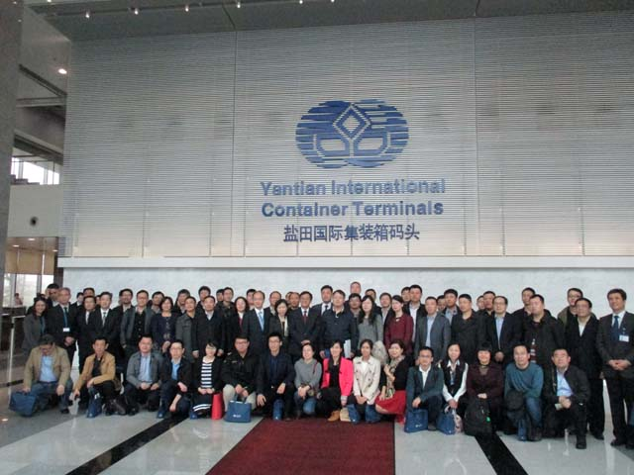
相关内容
青岛港： 转型应对新常态
2015年中国港口集装箱码头单项评比优胜单位表彰
中国港口协会集装箱分会五届二次会员大会在深圳盐田隆重举行
钦州港集装箱吞吐量居广西沿海港口首位
唐山京唐港成为河北省首个百万标箱港区
人大代表李令红提案:取消港口建设费
立足国家战略发挥港口优势
专家提出：民营港口要逐步取消港建费
上海口岸改革创新聚焦难点补短板
上海国际航运中心建设首先要建成枢纽港

